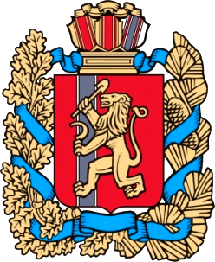

закон

Красноярского края

.2023 Проект

О ВНЕСЕНИИ ИЗМЕНЕНИЯ В СТАТЬЮ 2 ЗАКОНА КРАЯ
«ОБ АДМИНИСТРАТИВНЫХ КОМИССИЯХ
В КРАСНОЯРСКОМ КРАЕ»

Статья 1
Внести в абзац первый пункта 1 статьи 2 Закона края от 23 апреля 2009 года № 8-3168 «Об административных комиссиях в Красноярском крае» (Ведомости высших органов государственной власти Красноярского края, 18 мая 2009 года, № 25 (321); 28 ноября 2011 года, № 61 (502); Наш Красноярский край, 2012, 26 декабря; 2018, 25 июля; Официальный интернет-портал правовой информации Красноярского края (www.zakon.krskstate.ru), 30 ноября 2020 года; Официальный интернет-портал правовой информации (pravo.gov.ru), 1 декабря 2020 года «Наш Красноярский край», 2023, 17 февраля) изменение, изложив абзац первый пункта 1 статьи 2 его в следующей редакции:
«1. Административные комиссии создаются исполнительно-распорядительным органом муниципального образования в составе председателя, заместителя председателя, ответственного секретаря и иных членов административной комиссии на срок полномочий главы муниципального образования. В состав административной комиссии, осуществляющей свою деятельность на территории, численность населения которой превышает 160 тысяч человек, входит помощник ответственного секретаря административной комиссии.».

Статья 2
Настоящий Закон вступает в силу в день, следующий за днем его официального опубликования.

Временно исполняющий
обязанности Губернатора
Красноярского края М.М. Котюков

«__» __________ 2023 г.

